**網路攻防技術與應用作業：自動登錄買票(訂票)–台灣虎航**

座號：I4B18 姓名：李信均 學號：410906218

**適用作業系統**：windows

**目標：**台灣虎航自動訂機票

**使用語言：**python

**準備：**需要有安裝python、pip，使用chrome註冊虎航帳號並選擇信任此裝置

**內容說明**：

主要功能為可以自動化模擬人訂票動作，目前期望的功能有：

1. 快速訂票
2. 指定日期/地點
3. 尋找最便宜機票
4. 設定預算/票數

**操作/使用方法**：

1. 將檔案解壓縮
2. 開啟終端進入檔案，輸入 ./build or build.bat or build (可能因每天電腦不同設定而須不同執行方式)
3. 前項指令將會自動下載chromedriver並下載程式所需的package，下載完成後可以看到一個可使用參數，目前有些可用有些無法，請先直接無視，這些參數功能未來版本將會慢慢補上
4. 輸入執行python3 main.py即開始自動化操作
5. 如果需要圖片驗證目前需要手動完成，其餘都不需要進行任何操作
6. 最後付款確認按鈕會由使用者自行決定是否按下去
7. 到付款介面後回到終端輸入quit即可結束程式

**基本功能**：

基本功能已實作完成，實作方式為使用python的selenium套件執行使用者的動作，出現錯誤的原因可能因為網頁還沒跑完而程式已進行下去，而造成不正常。

目前處理驗證碼的部分因為需要搭配機器人學習還沒時間完成，後續有時間會補上。

最後付款按鈕為避免系統選了使用者不想要的，因此確認付款動作將由使用者按下。

**執行結果：**

**輸入 ./build 下載所需套件等**

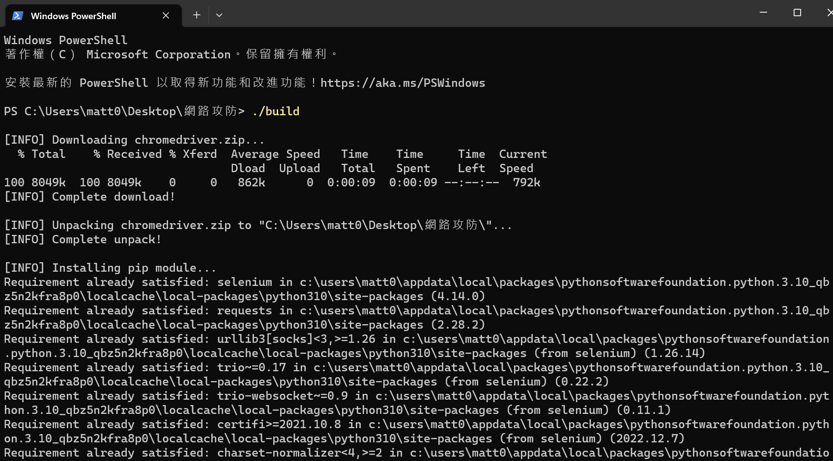

輸入python3 main.py開始程式

進入虎航首頁

點擊幣別按鈕選TWD

選擇單程票、出發地跟目的地，目前預設為台北到大阪單程票，日期預設為當日，接下來進行搜尋

這裡遇到兩個困難點：

1. 等待系統取資料的時間
   1. 說明：

因為虎航的系統是選擇完出發地後，去後台request一個可選目的地的data，因此這裡需要wait系統request到的時間

* 1. 解決方法：

selenium有一個功能是當尋找到目標元素時才繼續執行動作，使用這個功能可以等待我的目標元素被系統get到並輸出於網站後點擊，即為偵測到KIX這段text時開始動作

1. 驗證碼
   1. 說明：關於是否需要驗證請見下方圖，系統會給此操作一個介於0~1的分數，機器人驗證需在框框內打勾，圖形驗證為選圖片，兩者不相同
   2. 推測：目前實測下來只要每個action間隔2秒以上跟短時間內不超過三次的搜尋分數皆會在0.5以上，問號部分沒有找到答案，但推測為短時間內進行多次的搜尋(5次以上)或action間幾乎沒有wait，即會觸發圖形驗證

* 1. 解決方法：

目前機器人驗證可以自動完成、圖形驗證需要手動驗證，但在每個action間增加random time的wait發現較不易觸發驗證，即使觸發也只是機器人驗證，但多次搜尋還是會觸發圖形驗證

搜尋當天航班完畢後，會發現系統發送很多request，從許多封包中發現其中一個封包為

這個封包向後台post一個要求，發現post包括20240209到20240211台北出發抵達大阪等關鍵參數，而後台也回傳一個data內容包括幾個吸引人的參數，date & amount，經過驗證後發現這些amount為對應日期的最低票價，我想我可以從這裡著手找出某個時間區段的最低票價

我把時間區段設為20231021到20240215，果真對這個網址post我製作的請求後會收到一個回傳的data，我把他們分解後得到這些數據，驗證後得知票價0的日期為無座位了，再從這些數據裡找出最便宜的機票

最便宜為20231212這天有2799的價錢，接著再回browser，自動開始訂這個最便宜的機票

這裡遇到一個困難點：

1. sessionId：
   1. 說明：這個ID為進入搜尋頁面後系統產生的，驗證後約為15分鐘會被刷新一次，類似的機制為買賣股票系統，因為股票是每分每秒都在浮動而機票也是，你進入這個購買畫面後可享有一定時間的這個價錢，但不可能你永遠停在這裡就一直是這個價錢，因此一段時間後將會要求你重新搜尋
   2. 解決方法：只好先進行搜尋一次才能取得這個ID，後續一定時間內都可以使用這個ID搜尋

系統會自動輸入這個日期並開始搜尋

搜尋到後，系統將會選擇最便宜機票，不過虎航提供三種票價組合，因為本系統目標為最便宜機票，因此選擇最便宜的組合(行李、餐點需要皆要加錢)，因為票價為浮動，後來去截圖發現票價已經不同，因此組合的圖為範例，再下方訂票圖為原本的

這裡遇到兩個困難點：

1. 同天不同票價
   1. 說明：有時會有同天但兩班不同的票價，下圖這個就是一個範例，因此當需要找較便宜票價時會比較麻煩，一開始我選的點擊按鈕為箭頭，但出現兩班時系統會點擊第一個箭頭而不是便宜的，後來改為點擊價錢時又發現因為上方也出現過這個價錢，因此系統優先點擊上方的
   2. 解決方法：後來研究過後還是以價錢點擊，因為發現selenium找元素時如果有多個元素，會形成類似陣列的東西供選擇，因此選擇陣列值為-1也就是最後一個就可以解決了
2. 下一步按鈕被擋住
   1. 說明；因為虎航系統會要求使用cookie，如果不點擊接受本系統無法成功按下下一步
   2. 解決方法：其實有種方法，第一種為調整click的位置、第二種為接受cookie，後來選擇後者是因為怕調整click位置後造成其他錯誤可能要修更久

訂票需要會員或訪客購買，因為有會員之後新增功能應該會比較方便，因此我使用一個fake email來登入，因為我事先註冊過並勾選信任此裝置因此不需要驗證。

老師可能也需要用chrome先用一個email註冊後登入並勾選信任此裝置後到程式檔案的data裡面改email跟password才能繼續使用，這裡提供fake email網址：https://temp-mail.org/en/

這步驟為護照、聯絡人資料，系統都會自動輸入

以下都為系統自動按下一步直到最後付款頁面

這裡遇到的困難點就是系統會找不到該按鈕在哪

1. 說明：

因為下一步按鈕不是在固定最下方，而是隨著網頁往下拉一點才會看到，前面的滾動頁面皆是只要拉到最下方就好，這裡較特別

1. 解決方法：

研究過後，發現selenium有提供尋找這個元素位置的function，因此滾動到該元素的位置即可繼續下一步

進入付款頁面，信用卡資料都是系統自動匯入網路上找到的假資料，右方價錢是加上稅金服務費等等的價錢，最後的付款按鈕要有使用者自己按，我怕用假資料付款太多次會被警察抓走。

終端機都會輸出現在在執行甚麼動作，方便使用者閱覽。

心得：

1. 特色：
   1. Chromedriver、套件下載自動化
   2. 找到自訂時間區段內的最低票價
   3. 比人類更快速的操作
   4. 登入、信用卡、護照資料只需在程式中輸入一次，之後每次使用都會自動填入
2. 困難處：
   1. 等待系統取資料時間
   2. 驗證碼
   3. sessionId
   4. 同天不同票價
   5. 系統會找不到該按鈕在哪
   6. 首次使用前需要先註冊過並勾選信賴該裝置
   7. 要花時間找每個標籤特別的地方
   8. 有時一出錯直接關掉browser完全沒法除錯只好再跑一次
   9. 一直進入別人網站觸發機器人驗證
   10. 一開始其實非常沒想法
3. 突破點：
   1. 找每個標籤特別地方的部分沒什麼突破點，就只能下功夫慢慢找
   2. 後來索性在程式有可能結束的地方先wait一段時間看哪裡有錯在慢慢改
   3. 一開始其實是想去找國外的廉價航空，比較不需煩惱法律問題
4. 應加分點
   1. 我認為找到可以取得最低票價這個功能可以加20分，這個功能或許能在航空公司誤植價錢時使用，假如2799的票價key成279，也剛好被我讀取到，則馬上下定，航空公司也無法反悔
5. 寫作過程心得：

從一開始甚麼都沒有到現在有一點樣子其實還滿開心，像是看著一個小孩長大的感覺。

坦白說，從大學開始學習程式，真的實作的次數屈指可數，大部分都是考邏輯題目而非這樣的實作，對我來說很是新鮮，而且雖然這份實作雖然算是在攻擊其他網站，但也讓我學到，原來web的devTools都隱藏了這麼多的資訊，想必這次經驗會讓我未來有更多想法。像是前幾周有教授要求要看完線上影片才算有出席該堂課，我就靠著這個經驗去抓可以用的request封包，結果證明是可行的，2.5小時的影片只花了半小時寫code的時間

1. 抱怨點：

常常修bug修到有點懷疑人生，而且有時動作太快，我甚至不知道發生了甚麼網頁就被關掉，關於selenium我也是第一次接觸，雖然是個很方便的套件，但網路上資料沒那麼豐富，大部分都是java實作的，但我java實在寫得非常差，一開始原本要用c去實作，但發現c的套件不知為何怎麼裝都裝不好，最後果斷放棄，改用python。

--------------------------v1 end here----------------------------